STATE SPACE MODELS

A state space model is constructed using a set of system variables which define the status of a process at any instant in time. In general, system behaviour changes with time, and the information about this evolution of system status usually resides in the rate-of-change variables within a system or in combinations of these variables and their derivatives. These status variables are known as the state variables of the system and the set of state variables which describe the behaviour of a system is termed the system state. The n state variables are collected together as a state vector and given the vector notation

Modelo lineal de variables de estado

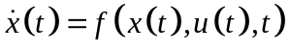 | Ecuacion de estado | 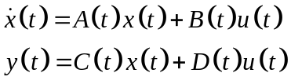
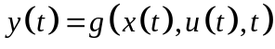 | Ecuacion de salida

If the system is time invariant, A, B, C and D matriz are independent from t. Then, their elements are scalars.

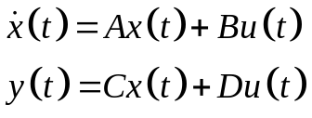 | x(t) es el estado del sistema  El estado describe donde se almacena la energía del sistema | A: Matriz de la planta  B: Matriz de entrada o de control  C: Matriz de salida o de medición  D: Matriz de transición directa

Hight order differential equations are now written as sets of firts-order differential equations. In this way our study can be simplified.

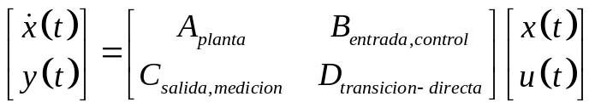 | Los elementos de cada matriz son matrices

Variables de estado: conjunto de variables X que sirven para resumir la historia pasada de un sistema y que determinan su respuesta futura. Este modelo es equivalente a un automata de Mealy.

Las variables de estado serán variables que muestran cómo evoluciona el estado del sistema, es decir, serán variables que contienen la información necesaria para predecir la evolución del comportamiento del sistema en forma única.

El Estado de un sistema en el tiempo t₀ es la cantidad de información necesaria en ese instante de tiempo para determinar de forma única, junto con las entradas u, el comportamiento del sistema para todo t> t₀.

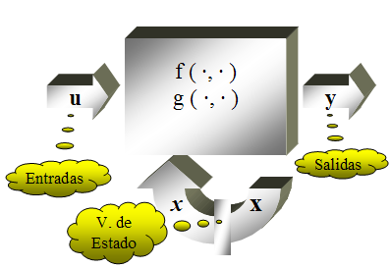

Vector de entradas | Vector de estados | Vector de Salidas
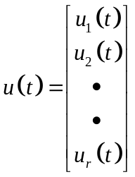 | 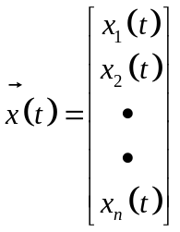 | 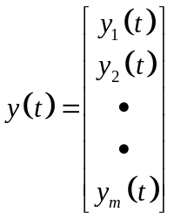

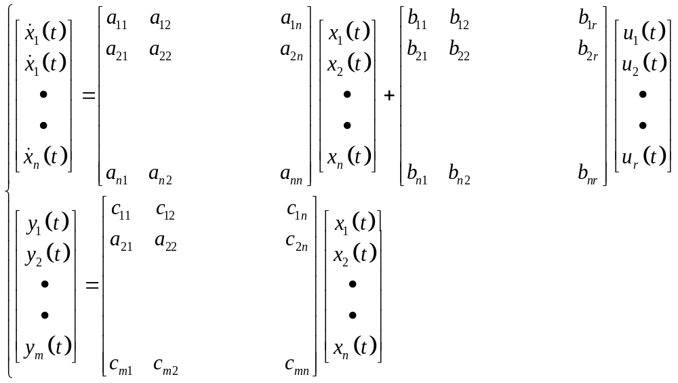

where the term Du(t) indicates a direct coupling of the input to the output. Since in a control system, the output power level is normally higher than that of the input, the direct coupling of the input to the output is rare and the simpler form of output expression in is adequate. However, in a communication system the presence of the term Du(t) is quite common.

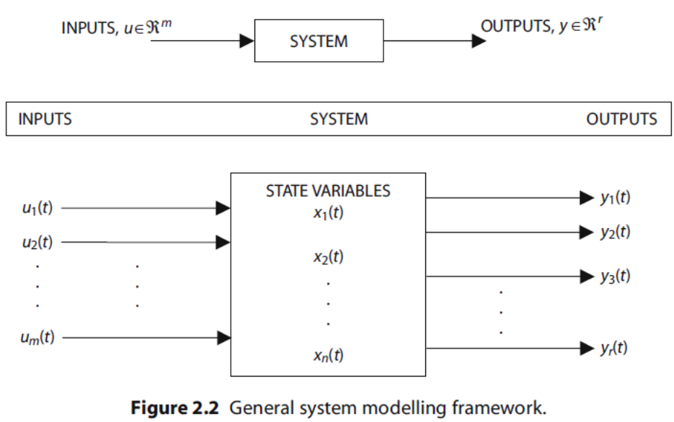

Diagrama de bloques de un sistema continuo en espacio de estados
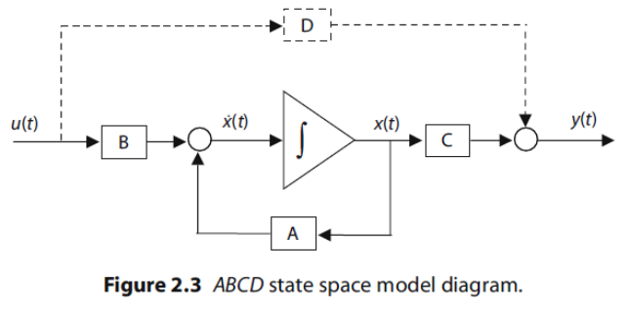
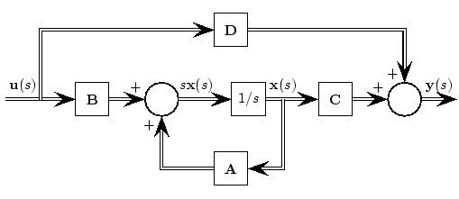

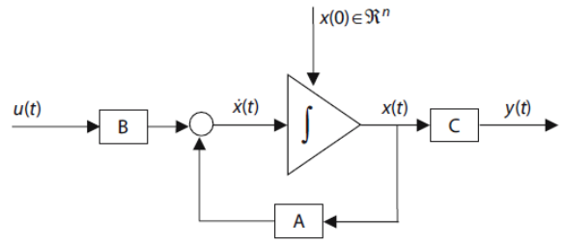
D=0
Inicial condicional vector x(0) pertenece a los reales

Matriz de transferencia

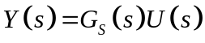
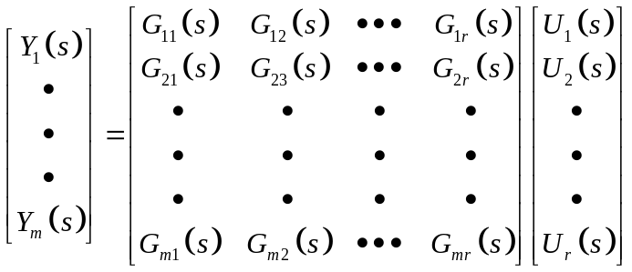

Resolviendo:

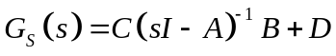

Para simular la siguiente ecuacion diferencial:

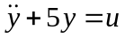 | 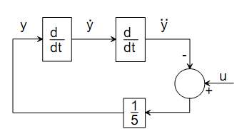

Podria pensarse en el diagrama de simulación utilizando derivadores, sin embargo, los derivadotes no son una opcion operativa, ya que todas las señales fisicas inevitablemente estan contaminadas por ruido normalmente de alta frecuencia, por esto, aunque la magnitud del ruido sea muy pequeña, su derivada puede tener una magnitud tan grande que sature a los derivadotes.

William Thomson (Lord Kelvin) propuso el uso de integradores e lugar de diferenciadores como bloque básico de los diagramas de simulación analógica.

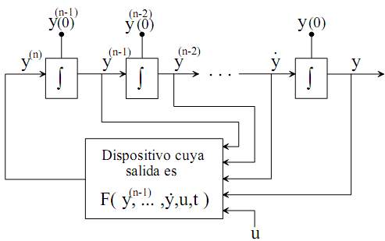
El esquema de Kelvin tiene la ventaja de usar solamente integradores en su construcción, por lo cual es físicamente realizable, además provee la manera de
establecer condiciones iniciales en cada bloque integrador para cada salida correspondiente.
Sin embargo, la principal idea de incluir estos esquemas aquí es que en estos términos, el proceso de obtención de algunas realizaciones y sus diagramas de bloques estándar es sencillo.

No unicidad de las realizaciones en espacio de estado

De la discusión anterior se puede ver que una misma ecuación diferencial puede ser implementada mediante diversos diagramas de simulación, y cada uno de estos correspondiendo a una representación diferente en espacio de estado. De acuerdo con esto no tiene mucho sentido hablar de los estados de un sistema, sino más bien de los estados de una realización determinada.

Diagramas de simulación

Suele resultar muy útil determinar las ecuaciones de estado y de salida de un sistema mediante ecuaciones diferenciales (o en diferencias para el caso discreto) a partir de los llamados diagramas de simulación.
Los diagramas de simulación consisten en diferentes bloques, cada uno describiendo alguna función u operación sobre las variables de entrada, como lo muestra la siguiente figura:

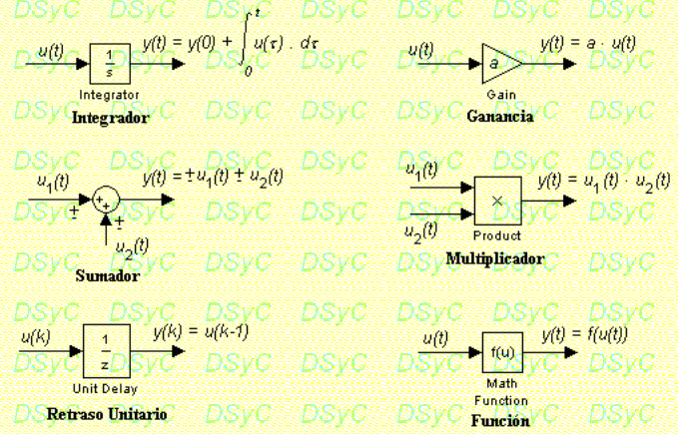

Sistemas contínuos

Definición:
La función de trasferencia de un sistema lineal la definimos como la razón de la transformada de Laplace de la variable de salida del sistema a la transformada de Laplace de la variable de entrada, con todas las condiciones iniciales asumidas como cero.

Respuesta del sistema como convolucion.

La función de transferencia es la transformada de Laplace de la respuesta a un impulso unitario.

Pero también podemos afirmar que la función transferencia de un sistema lineal e invariante en el tiempo es completamente independiente de la entrada al sistema, y además podemos obtener la transformada de Laplace de la señal de salida del sistema como el producto de las transformadas de Laplace de la entrada al sistema por la función de transferencia del sistema. Notar que para esto necesito que el sistema sea invariante en el tiempo.

Diagramas de bloque

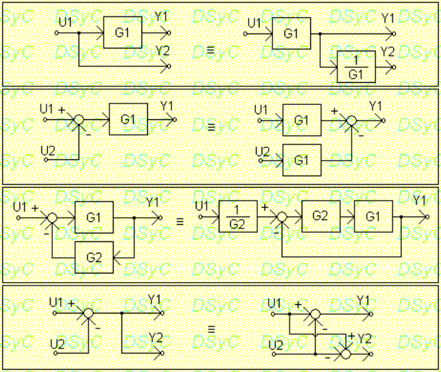

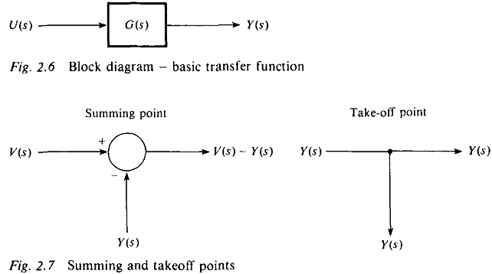

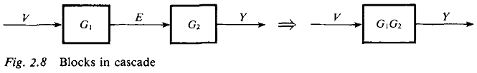

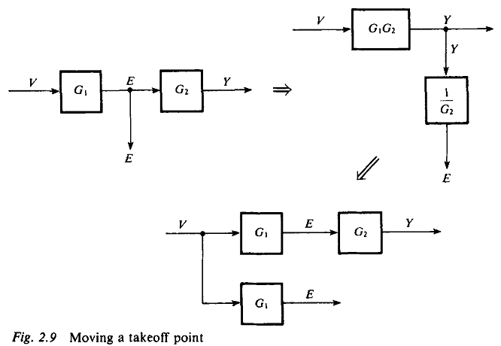

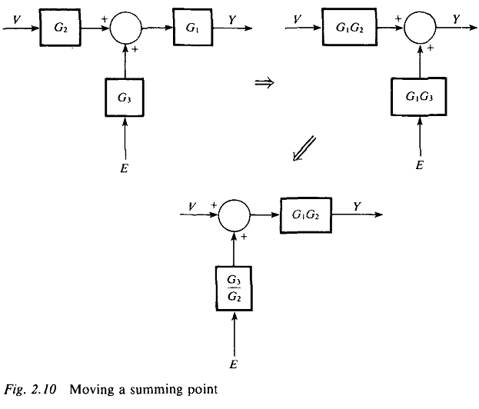

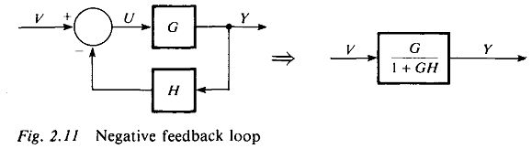

Block diagrams - worked examples

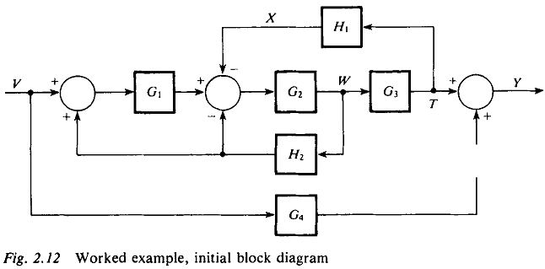
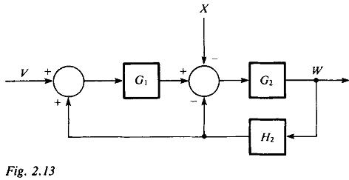
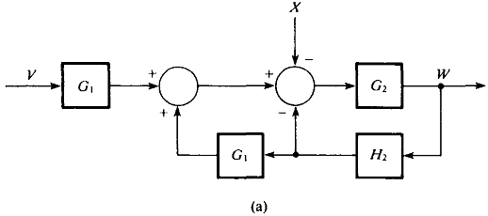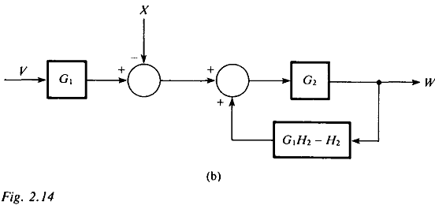
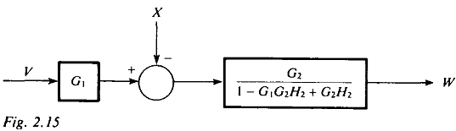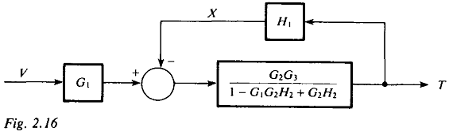

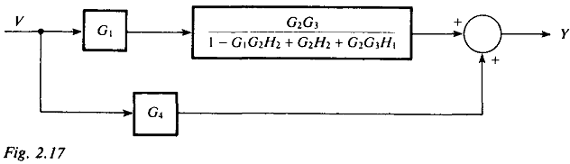
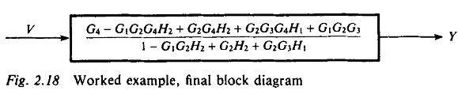

Other example

For the second example in this section, consider the block diagram shown in Fig. 2.19, which is required to be redrawn in terms of a unity feedback loop, that is in terms of a system of the form introduced in Fig. 2. I 1 with H = unity; note that K is some constant gain value.
The (s + 2) feedback numerator factor can be taken over to the other side of the summing junction to give Fig. 2.20.

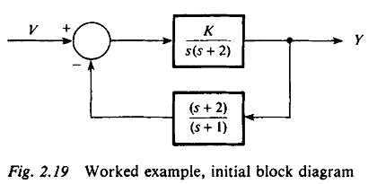
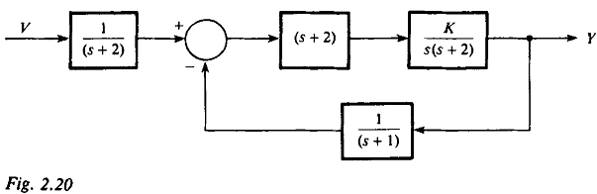
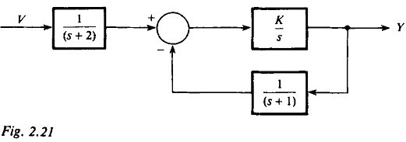
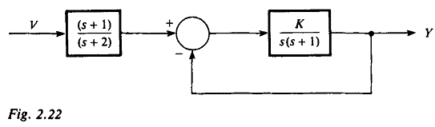

Ejemplo de Modelado en Espacio de Estados

El sistema es lineal
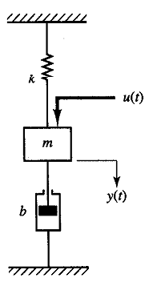  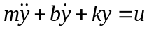 Recuerde:  La fuerza externa es u(t) y la salida es la posicion de la masa y(t), una sola entrada, una sola salida.  External force is u(t) and mass position is output y(t), single input, single output.g  Sistema de Segundo orden, lo cual significa que tiene dos integradores.  Definamos las variables de estado como x1(t) y x2(t).  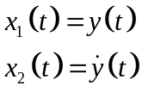  Por lo tanto: 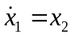  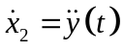  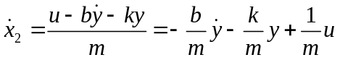  Pero tambien:  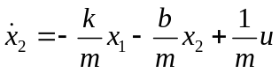 | La ecuacion de salida es 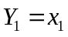  Por lo tanto:  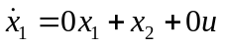  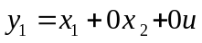  Y en forma matricial:  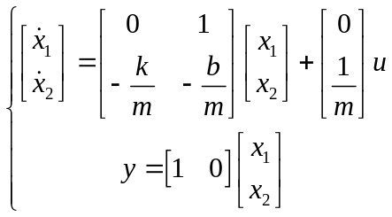  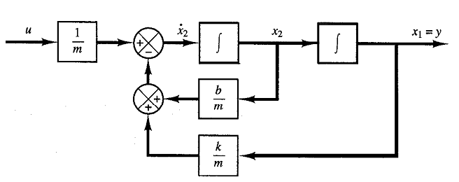

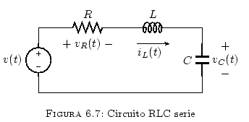  Recuerde:  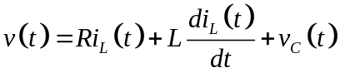  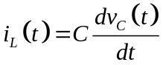  Reorganizando:  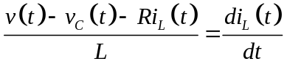  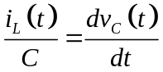  Entonces:  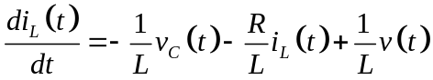  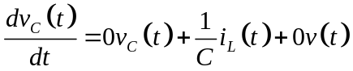  En forma matricial  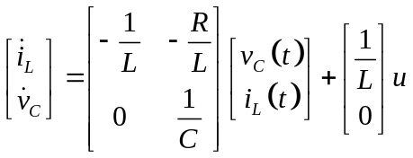 | Supongamos que deseamos conocer el comportamiento de la tension en R en L y en C  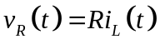  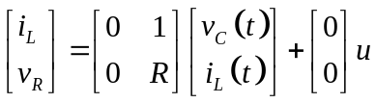

Solutions of state equations – Laplace transform method

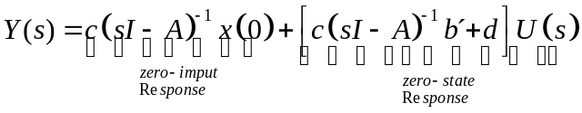

This is the output in the laplace transform domain. Its inverse Laplace transform yields the time response. Thus, the response of state-variable equations can be easily obtained using the laplace transform.

Solutions of state equations – Time domain

The impulse response

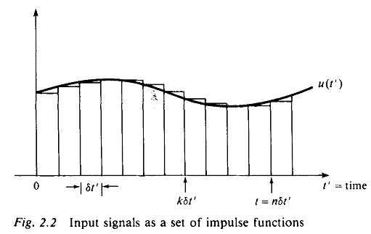
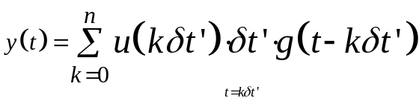

In terms of an integral this becomes
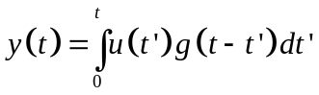
Which is known as the convolution integral, written as:

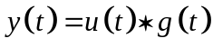

Es decir, poner una funcion en funcion de otra funcion, en este caso la funcion u(t) esta en
funcion de g(t)

Disturbances

No matter how well the system design and construction phases are carried out and how much protection is introduced, a certain amount of interference caused by disturbances will affect any control system. In some cases it is negligible with respect to the noise-free (deterministic) part of the system operation and need not be considered further. For a large number of systems, though, it presents a major problem and can result in the total objective of the control design being to reduce the effect of noise on the output signal to
an acceptable level.

It is usual for disturbances to be regarded as either (a), a steady nonzero value - these are called load disturbances or offsets - or (b), a random noise signal, which may be corrupted. Disturbances are however considered in a fairly general way in this section and designs particular to either (a) or (b) are not discussed.
Consider a feedback control system, with a selectable gain K, which is affected by the disturbance term N(s), as shown:

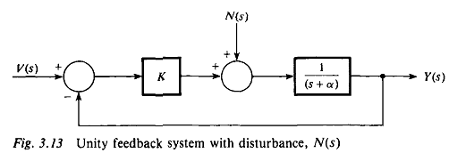

The closed-loop transfer function for this system is (using superposition):

